Муниципальное бюджетное общеобразовательное учреждение
«Кочёвская средняя общеобразовательная школа»

Конспект урока технологии во 2 классе
«Новогодняя игрушка своими руками»

подготовила
Ратегова Зинаида Алексеевна,
учитель начальных классов

Кочево
2014
цель: Сделать новогоднюю игрушку – елочку - своими руками.
задачи: 1. Узнать историю возникновения новогодней игрушки.
2. Изготовить новогоднюю игрушку согласно выбранной идеи.
3.Подобрать необходимые материалы и инструменты.
4. Уметь работать в команде и привести ее к успеху.

Оборудование:
для учителя: шаблоны кругов разных диаметров, варианты елочек из разных материалов (фото).
для детей: цветная бумага, клей, ножницы, простой карандаш, линейка, украшения для елочки, проволока для основы игрушки.
Ход урока:
I. Организационная часть:
Проверка готовности к уроку.
II. Актуализация знаний:
Учитель: С приближением любимого праздника – Нового года – на прилавках магазинов появляются товары, напоминающие об этом. Это елочные игрушки, гирлянды, мишура и, конечно же, новогодние елочки. Какой Новый год без новогодних поделочек своими руками?
Учитель: Откуда появилась новогодняя игрушка?
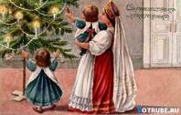
Ученик: (подготовленное заранее сообщение) Из года в год, наряжая елку, мы даже не задумываемся о том, где берут свое начало эти прекрасные наряды. А ведь все имеет свою историю.
Обычай украшать вечнозеленое дерево появился более двух тысяч лет назад у древних кельтов. С помощью даров, развешанных на ветках ели и можжевельника, друиды привечали добрых духов и отгоняли злых.
Впервые рождественское дерево было упомянуто в немецкой летописи 17 века. Украшали его по каноническим правилам. Ель была увенчана соломенной или бумажной звездой — символом Вифлеемской звезды, висящие на ветвях яблоки, символизировали запретный плод, а горящие свечи — суть Христовой жертвенности. И, конечно, не обходилось без елочных игрушек, которые в то время изготавливались из съедобного материала. Это были вафли, пряники и печенье с изюмом, яблоками, орешками, инжиром и сухофруктами.
Многоразовые елочные украшения стали изготавливать в Европе во второй половине 18 века. Это были позолоченные шишки и орехи, бумажные цветы и поделки из ваты, звезды из серебряной и золотистой фольги, животные из скрученных проволок, пустые яичные скорлупки, а еще фигурки из чеканной латуни — феи, ангелы и т.п.
В России, как известно, обычай встречать Новый год в ночь с 31 декабря на 1 января ввел Петр Первый, и он же повелел, чтобы именно ель стала главным новогодним деревом. Первые елки в нашей стране стали украшать в 1860-1870-е годы (повторяли европейскую моду), игрушки заказывали в Европе. Тем не менее, самодельные украшения еще долго были в ходу, ведь позволить купить себе дорогую заводскую продукцию могли далеко не все.
Во время Великой Отечественной войны люди праздновали Новый год и были объединены общим желанием — победой над врагом. Именно в это время появляются игрушки, изображающие парашютистов, игрушки-солдатики, танки, собаки-санитары. После окончания войны в связи с разрухой и суровым временем елочные игрушки практически не выпускались, поэтому в магазинах продавались листы бумаги с нарисованными животными. Можно было их вырезать, склеивать и вешать на елку.
В 50-е годы стали производить безопасные для детей небьющиеся игрушки из прессованного хлопка. Хлопковые елочные игрушки были представлены персонажами сказок, различными животными и куклами. Также стали популярны елочные игрушки в виде хоккеистов и цирковых персонажей, овощи и зверушки.
В 1960-е годы появилось множество елочных украшений на сельскохозяйственную тему, на елки вешали «початки кукурузы» и «снопы пшеницы».
А еще в новогодних украшениях нашло отражение освоение человечеством космоса. Появились «спутники», «космонавты», «ракеты», шарики с рисунками на космическую тематику. Также в 60-е годы появились первые электрические елочные гирлянды.
В 70-е годы особенно популярны были елочные игрушки, выполненные из тонкого стекла в виде самолетиков, космических кораблей, станций метро, а также пластмассовые украшения.
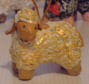
В 1990-е годы в продаже появилось множество елочных шаров с изображением животных — символов наступающего года. Эта тенденция жива и по сей день: шарики с животными, фигурки животных выпускаются в огромных количествах и пользуются неизменной популярностью.
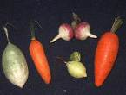
С начала 2000-х годов стали популярными оригинальные, самодельные игрушки — своего рода возврат в прошлое. Если говорить о моде на елочные украшения, то она повторяется каждые четыре года, поэтому старые игрушки можно просто складывать в коробку и ждать, пока они снова станут актуальными. С другой стороны, имея в доме большую коллекцию елочных игрушек, можно каждый год, комбинируя их, украшать свою елочку в совершенно неповторимом стиле. И в этом случае абсолютно неважно, модна та или иная игрушка в данный момент или нет.

III. Сообщение темы и задач урока:

Учитель: Сегодня мы будем делать своими руками новогоднюю игрушку – елочку. Ее можно повесить на елку в качестве оригинальной елочной игрушки, можно подарить друзьям и родным как новогодний сувенир или поставить на стол как новогоднее украшение. Из чего можно сделать елочку?
Ответы учащихся.
Учитель предлагает варианты работы:
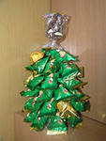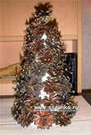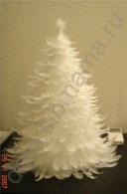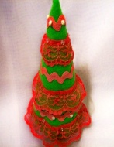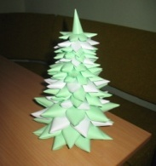
- Из конфетных бумажек
- Из шишек
- Из перьев
- Из ткани
- Из бумаги
Проводится небольшое исследование, в ходе которого учащиеся с помощью учителя приходят к такому выводу: елочка из конфетных бумажек – слишком простая поделка, из шишек – нет материала, из перьев и ткани – для 2-го класса сложно, наилучший вариант – это елочка из бумаги.

IV. Практическая часть. Самостоятельная работа учащихся по группам.
Техника изготовления:
Шаг 1. Обвести шаблон круга и вырезать его.
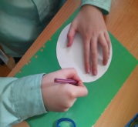
Шаг 2. С помощью линейки и карандаша разделить круг на 12 равных частей.
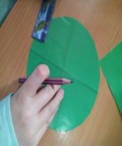
Шаг 3. Сделать надрезы и заклеить каждый сектор в фунтик-лепесток.
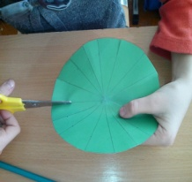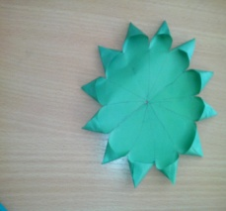
Шаг 4. Украсить заготовку и прикрепить на основу из проволоки.
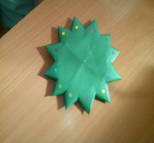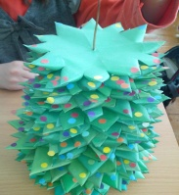

V. Итог. Выставка работ. Оценка.
Вот такая чудесная новогодняя поделка «Елочка» у нас получилась:
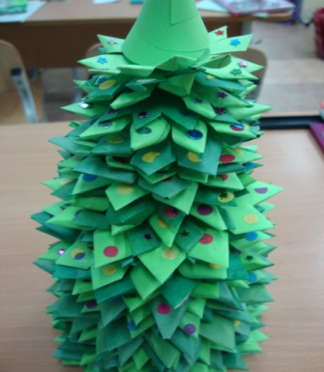

Список использованных интернет-ресурсов:

1. http://www.oytoy.ru/
2. http://www.infoniac.ru/
3. http://www.liveinternet.ru/

